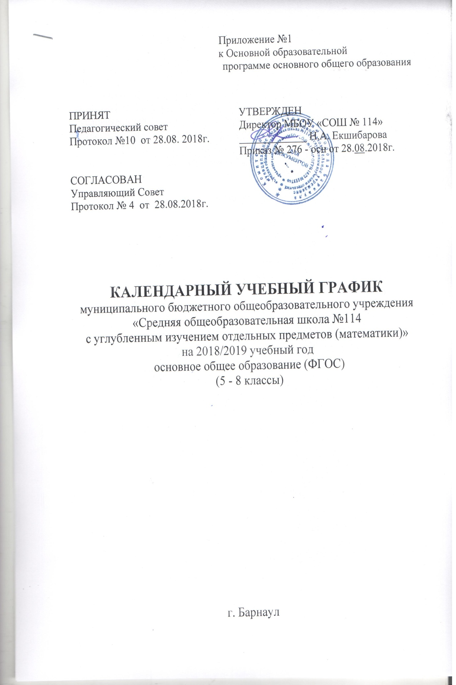

Календарный учебный график разработан на основе документов:
- Федеральный закон РФ от 29 декабря 2012 года № 273 «Об образовании в Российской Федерации»;
- СанПиН 2.4.2.2821-10 «Санитарно-эпидемиологические требования к условиям и организации обучения в общеобразовательных учреждениях», утвержденный постановлением Главного государственного санитарного врача Российской Федерации от 29 декабря 2010 года №189;
- Устав школы;
- письмо комитета по образованию г. Барнаула от 08.08.2018г №3126.

- Продолжительность учебного года:
- начало учебного года – 01.09.2018г.;
- окончание учебного года – 31.05.2019г.;
- продолжительность учебного года в 5-х – 8-х классах - 35 недель с 01.09.2018г. по 31.05.2019г..

- Продолжительность учебных четвертей, каникул в течение учебного года для 5-х – 8-х классов

Учебная четверть |  | Количество  учебных недель в четверти | Каникулы
1 четверть | 01.09.2018 –  28.10.2018 | 8 недель | 29.10.2018 –  05.11.2018 | 8 дней
2 четверть | 06.11.2018 –  27.12.2018 | 8 недель | 28.12.2018 –  09.01.2019 | 13 дней
3 четверть | 10.01.2019 –  22.03. 2019 | 10 недель | 23.03. 2019 –  31.03.2019 | 9 дней
4 четверть | 01.04.2019 –  31.05.2019 | 9 недель | 01.06.2019 –  31.08.2019
Итого |  | 35 недель |  | 30 дней

- Продолжительность учебной недели:
- шестидневная учебная неделя в 5–х – 8 –х классах.

- Начало и окончание учебных занятий:
 | Начало занятий | Окончание занятий
1 смена (5, 7классы) | 08.00. | 13.45.
2 смена (6, 8 классы) | 14.00. | 18.45.

- Режим работы школы:
Показатели | 5 – 8 классы
Продолжительность учебной недели (дней) | 6 дней
Продолжительность уроков (мин.) | 40 минут
Продолжительность перемен | 1 перемена - не более 20 минут, остальные перемены  5 – 10 минут

- Расписание звонков:
ПОНЕДЕЛЬНИК, ВТОРНИК, СРЕДА, ПЯТНИЦА |  |  | ЧЕТВЕРГ |  | СУББОТА
 | Уроки | Перемены | Уроки | Перемены | Уроки | Перемены
1 смена  1 урок | 8.00. – 8.40. | 0:05 | 8.00.- 8.30. Единый  классный час | 0:05 | 8.00. – 8.40. | 0:05
2 урок | 8.45. – 9.25. | 0:15 | 8.35. - 9.15. | 0:15 | 8.45. – 9.25. | 0:15
3 урок | 9.40. – 10.20. | 0:15 | 9.30. - 10.10. | 0:15 | 9.40. – 10.20. | 0:15
4 урок | 10.35. – 11.15. | 0:20 | 10.25. - 11.05. | 0:15 | 10.35. – 11.15. | 0:10
5 урок | 11.35. – 12.15. | 0:05 | 11.20. - 12.00. | 0:05 | 11.25. – 12.05. | 0:05
6 урок | 12.20. – 13.00. | 0:05 | 12.05. - 12.45. | 0:05 | 12.10. – 12.50. | 0:10
7 урок | 13.05. – 13.45. |  | 12.50.- 13.30. |  | 13.00. – 13.40.
2 смена  1 урок | 14.00. – 14.40. | 0:10 | 14.00. - 14.25. Единый  классный  час | 0:10 | 13.00. – 13.40. | 0:15
2 урок | 14.50. – 15.30. | 0:15 | 14.35. - 15.15. | 0:15 | 13.55. – 14.35. | 0:10
3 урок | 15.45. – 16.25. | 0:10 | 15.30. - 16.10. | 0:10 | 14.45. – 15.25. | 0:05
4 урок | 16.35. – 17.15. | 0:05 | 16.20. - 17.00. | 0:05 | 15.30. – 16.10. | 0:05
5 урок | 17.20. – 18.00. | 0:05 | 17.05. - 17.45. | 0:05 | 16.15. – 16.55. | 0:05
6 урок | 18.05. – 18.45. |  | 17.50. - 18.30. | 0:05 | 17.00. – 17.40.
7 урок |  |  | 18.35. - 19.15.

- График внеурочной деятельности 2018/2019 учебный год

Направления  внеурочной  деятельности | 5 – 6 классы
 | 5 классы | 6 классы
Общеинтеллектуальное | «Экология»  среда  13.00. – 13.40.  5А классы  13.45. – 14.25  5Б классы  14.30. – 15.10.  5В классы  Екшибарова Н.А. | «Увлекательная математика»  понедельник  13.00. – 13.40.  6А класс  Моторина А.В.  вторник  12.20. – 13.00.  6В класс  Моторина А.В.  пятница  13.00. – 13.40.  6Б класс  Моторина А.В
Общекультурное | «ПДД»  вторник  13.00. – 13.40.  5А, 5Б, 5В классы  Яворницкая О.В.  Гейнрих Ю.В.  Казарцев Ю.А. | «Азбука проектной деятельности»  вторник  10.05. – 10.45.  6В класс  10.50. – 11.30.  6Б класс  11.35. – 12.15.  6А класс  Кузовкина Е.И.
Духовно-нравственное | «Мир вокруг нас»  четверг  8.00. – 8.40.  5А, 5Б, 5В классы  Яворницкая О.В.  Гейнрих Ю.В  Казарцев Ю.А. | «Мир вокруг нас»  четверг  14.00. – 14.30.  6А, 6Б, 6В классы  Моторина А.В.  Кравец Е.В.  Школьникова О.Г.
Спортивно-оздоровительное | «Спортивные игры»  понедельник  14.00. – 14.40.  5А, 5Б, 5В классы  Васильев В.И. | «Спортивные игры»  среда  19.00. – 19.40.  6А, 6Б, 6В классы  Сундеев С.Н.
Социальное | «Финансовая грамотность»/  «Здоровое питание»  понедельник  12.20. – 13.00.  5Акласс  Яворницкая О.В.  среда  13.00. - 13.40.  5Б, 5В классы  Гейнрих Ю.В.  Казарцев Ю.А. | «Финансовая грамотность» /  «Здоровое питание»  понедельник  13.10. – 13.50.  6В класс  Школьникова О.Г.  среда  13.10. – 13.50.  6А класс  Моторина А.В.  пятница  13.10. – 13.50.  6Б класс  Кравец Е.В..

Направления  внеурочной  деятельности | 7 – 8 классы
 | 7 классы | 8 классы
Общеинтеллектуальное | «Увлекательная математика»  понедельник  12.20. – 13.00.  7Б класс  Павлова Т.А.  вторник  12.20. – 13.00.  7А класс  Павлова Т.А.  четверг  12.50. – 13.30.  7В класс  Павлова Т.А. | «Юный журналист»  среда  13.10. – 13.50.  8А класс  Лисицкая И.Я.  четверг  13.10. – 13.50.  8Б класс  Лисицкая И.Я.  пятница  13.10. – 13.50.  8В класс  Лисицкая И.Я.
Общекультурное | «Совершенствуем английский»  среда  13.05. – 13.45.  7А класс  Сотникова Е.М.  четверг  13.30. – 14.10.  7Б класс  Сотникова Е.М.  пятница  13.05. – 13.45  7В класс  Сотникова Е.М. | «Азбука проектной деятельности»  вторник  12.20.. – 13.00.  8А класс  Кузовкина Е.И.  суббота  8.50. – 9.10.  8Б класс  Кузовкина Е.И.  9.35. – 10.15.  8В класс  Кузовкина Е.И.
Духовно-нравственное | «Мир вокруг нас»  четверг  8.00. – 8.40.  7А, 7Б, 7В классы  Сотникова Е.М.  Лебедева Н.С.  Бугаева А.А. | «Мир вокруг нас»  четверг  14.00. – 14.30.  8А, 8Б, 8В классы  Лисицкая И.Я.  Чуркина М.В.  Бурцева И.А.
Спортивно-оздоровительное | «Спортивные игры»  суббота  14.00.- 14.40.  7А, 7Б, 7В классы  Васильев В.И. | «Спортивные игры»  понедельник  19.00.- 19.40.  8А, 8Б, 8В классы  Сундеев С.Н.
Социальное | «Все что тебя касается»  вторник  12.20. – 13.00.  7А класс  Волосинова О.Б.  четверг  12.05. – 12.45.  7В класс  Волосинова О.Б.  пятница  13.05. – 13.45.  7Б класс  Волосинова О.Б. | «Все что тебя касается»  среда  13.05. - 13.45.  8В класс  Волосинова О.Б.  четверг  13.30. - 14.10.  8А класс  Волосинова О.Б.  пятница  13.05. - 13.45.  8Б класс  Волосинова О.Б.

- Промежуточная аттестация:
Результаты обучения в 5 – 8 классах оцениваются по четвертям. Промежуточная аттестация обучающихся за учебный год по предметам учебного плана осуществляется путем выведения годовых отметок успеваемости на основе четвертых отметок успеваемости, выставленных в течение соответствующего учебного года.
Сроки проведения промежуточной аттестации – последняя неделя 1, 2, 3, 4 четверти, в конце учебного года (35 учебных недель), проведение промежуточной аттестации регламентируется «Положением о формах, периодичности и порядке текущего контроля успеваемости и промежуточной аттестации обучающихся МБОУ «СОШ № 114».

